การพัฒนาระบบจัดการงานซ่อมบำรุงอุปกรณ์ห้องปฏิบัติการคอมพิวเตอร์
***ควรปรับเอกสารให้อยู่ใน template ที่กำหนด ตรวจสอบการระบุชื่อผู้เขียนในบทความ ตรวจสอบรายการอ้างอิงกับเอกสารอ้างอิงที่ปรากฎสอดคล้องกันหรือไม่? และควรเน้นการนำเสนอภาพรวมการดำเนินงานเพิ่มเติม***
Development of a maintenance management system for computer laboratory equipment
พัฒธรักษ์ สวัสดี (Name Surname) พิมพิกา อินทัตสิงห์ (Name Surname) และ
พฤทธิ์ พลนิกร (Name Surname)

* ผู้นิพนธ์ประสานงาน (ชื่อ-นามสกุล) วิศรุต ขวัญคุ้ม อีเมล: Wisrut@vru.ac.th

บทคัดย่อ
เนื้อหาบทคัดย่อ-------------------------------------------------------------------------------------------------------------------------------------------------------------------------------------------------------------------------------------------------------------------------------------------------------------------------------------------------------------------------------------------------------------------------------------------------------------------------------------------------------------------------------------------------------------------------------------------------------------------------------------------------------------------------------------------------------------------------------------------------------------------------------------------------------------------------------------------------------------------------------------------------------------------------------------------------------------------------------------------------------------------------------------------------------------------------------------------------------------------------------

คำสำคัญ: ระบบบริหารจัดการแจ้งซ่อม,เว็บแอปพลิเคชัน , ประสบการณ์ผู้ใช้งาน

Abstract
Abstract content------------------------------------------------------------------------------------------------------------------------------------------------------------------------------------------------------------------------------------------------------------------------------------------------------------------------------------------------------------------------------------------------------------------------------------------------------------------------------------------------------------------------------------------------------------------------------------------------------------------------------------------------------------------------------------------------------------------------------------------------------------------------------------------------------------------------------------------------------------------------------------------------------------------------------------------------------------------------------------------------------------------------------------------------------------------------------------------------------------------------------------------------------------------------------------

Keyword: Repair notification management system, web application, user experience

1. บทนำ
ปัจจุบันนั้น การที่จะแจ้งซ่อมนั้นเป็นกระบวนการที่สำคัญสำหรับเตรียมความพร้อมใช้งานของอุปกรณ์และทรัพยากรต่างๆ โดยเฉพาะในสภาพแวดล้อมที่มีการใช้คอมพิวเตอร์จำนวนมาก เช่น ห้องปฏิบัติการทางวิศวกรรมซอฟต์แวร์ ระบบบริหารจัดการการแจ้งซ่อม (Repair Notification Management System) จึงมีความสำคัญในการเพิ่มประสิทธิภาพการทำงาน และลดปัญหาต่าง ๆ การออกแบบเว็บแอปพลิเคชัน (Web Application) ที่ดีจะช่วยให้ผู้ใช้สามารถเข้าถึงข้อมูลและดำเนินการแจ้งซ่อมได้อย่างรวดเร็วและมีประสิทธิภาพ หน้าจอของผู้ใช้งาน (User Screen) ต้องได้รับการออกแบบอย่างรอบคอบเพื่อให้ประสบการณ์การใช้งาน (UX) ที่ดีที่สุด (*ควรกล่าวถึงประเด็นการนำ UX มาใช้กับการออกแบบและพัฒนาแอปพลิเคชันของกลุ่ม และควรมีการอ้างอิงแหล่งที่มาของข้อมูลด้วย)
ด้วยเหตุนี้ ผู้วิจัยจึงได้พัฒนาเว็บแอปพลิเคชันเพื่อเพิ่มความสะดวกในการเข้าถึงข้อมูลและการแจ้งซ่อม ระบบแจ้งซ่อมนี้สามารถลดภาระการทำงานของพนักงานและช่วยในการแก้ไขปัญหาต่าง ๆ อย่างรวดเร็ว โดยการพัฒนาระบบนี้ใช้ภาษา PHP ร่วมกับ Laravel Framework พร้อมโปรแกรม Visual Studio Code และ XAMPP สำหรับการบริหารจัดการฐานข้อมูล MySQL ระบบสามารถใช้งานผ่านเว็บบราวเซอร์ ทำให้สามารถแจ้งซ่อมและติดตามสถานะได้อย่างง่ายดาย ระบบนี้ไม่เพียงแต่เพิ่มความเป็นระเบียบในการจัดการข้อมูล แต่ยังช่วยเพิ่มประสิทธิภาพในการดำเนินงานและสร้างความพึงพอใจแก่ผู้ใช้งานอีกด้วย

2. ทฤษฎีและงานวิจัยที่เกี่ยวข้อง
(*ส่วนนี้ควรสรุปเป็นย่อหน้าเดียวไม่เกิน 15 บรรทัด ในแต่ละทฤษฎี (ถ้ามี) รูปภาพหรือแนวคิดที่แสดงถึงทฤษฎีดังกล่าวจะดีมาก ที่สำคัญควรมีการระบุแหล่งที่มาของข้อมูลเพื่ออ้างอิงด้วย ตรวจสอบทุกทฤษฎี)
ผู้วิจัยได้นำข้อมูลเกี่ยวกับการการออกแบบและพัฒนาระบบเว็ปแอปพลิเคชันมาและอื่นๆที่เกี่ยวข้องมา เป็น ความรู้ทางการวิจัย ดังนี้
2.1 ระบบบริหารจัดการการแจ้งซ่อม
ระบบที่ใช้ในการติดตามและจัดการกระบวนการแจ้งซ่อมและบำรุงรักษาอุปกรณ์หรือทรัพยากรต่าง ๆ โดยเฉพาะในองค์กรหรือสถานที่ที่มีการใช้อุปกรณ์เป็นจำนวนมาก เช่น ห้องปฏิบัติการ หรือ สำนักงาน เป็นต้น
2.2 เว็บแอปพลิเคชัน
โปรแกรมซอฟต์แวร์ที่ทำงานผ่านเว็บและเชื่อมต่อกับเซิร์ฟเวอร์ผ่านทางอินเทอร์เน็ตหรือเครือข่ายภายในองค์กร ผู้ใช้สามารถเข้าถึงและใช้แอปพลิเคชันผ่านเว็บโดยไม่ต้องติดตั้งซอฟต์แวร์เพิ่มเติมบนเครื่อง
2.3 ภาษาที่ใช้ในการพัฒนา
Google Apps Script, PHP, และ HTML เป็นภาษาที่ใช้ในการพัฒนาเว็บแอปพลิเคชัน โดย Google Apps Script ใช้สำหรับเขียนสคริปต์ที่ทำงานร่วมกับบริการของ Google, PHP เป็นภาษาสำหรับพัฒนาเซิร์ฟเวอร์ไซด์ของเว็บแอปพลิเคชัน, และ HTML ใช้ในการสร้างและจัดรูปแบบเนื้อหาของหน้าเว็บ
2.x Google Apps Script
------------------------------------------------------------------------------------------------------------------------------------------
2.x PHP
------------------------------------------------------------------------------------------------------------------------------------------
2.x CSS
------------------------------------------------------------------------------------------------------------------------------------------
2.4 MySQL??ฐานข้อมูลที่ใช้ในการพัฒนา
MySQL ซึ่งเป็นระบบจัดการฐานข้อมูลเชิงสัมพันธ์ที่ใช้ในการเก็บและจัดการข้อมูลสำหรับแอปพลิเคชัน (*ควรเพิ่มเติมการอธิบายและยกตัวอย่างประกอบ เช่น รูปภาพ กระบวนการที่เกี่ยวข้อง และควรมีการอ้างอิงแหล่งที่มาของข้อมูลด้วย)
2.5 User Experience??
ระบบบริหารจัดการแจ้งซ่อม (Repair Notification Management System) คือ ระบบที่ใช้ในการติดตามและจัดการคำร้องขอแจ้งซ่อมเพื่อเพิ่มประสิทธิภาพการบำรุงรักษา เว็บแอปพลิเคชัน (Web Application) คือ ซอฟต์แวร์ที่เข้าถึงได้ผ่านเว็บบราวเซอร์ซึ่งช่วยให้ผู้ใช้สามารถดำเนินการต่าง ๆ ทางออนไลน์ได้ หน้าจอของผู้ใช้งาน (User Screen) คือ ส่วนติดต่อที่ผู้ใช้เห็นและโต้ตอบกับซอฟต์แวร์เพื่อทำงานต่าง ๆ หรือเข้าถึงข้อมูลนั้นๆ (*ในทฤษฎีนี้ควรอธิบายถึงวิธีการในการออกแบบ/ตรวจสอบประสบการณ์ของผู้ใช้งานกับระบบเพิ่มเติม)

2.6 งานวิจัยที่เกี่ยวข้อง
การศึกษาข้อมูลนั้น ทางผู้วิจัยได้มีการนำ งานวิจัย ที่มีความเกี่ยวข้องมาใช้ในการ เก็บข้อมูลและนำมาเป็นแบบ ในการช่วยวิจัยและพัฒนา มีดังนี้
โสรัจ ทัศนเจริญ และคณะ 2559 [1] (*ตรวจสอบกับลำดับของรายการอ้างอิงตรงกัน??)
การออกแบบและพัฒนาระบบการจัดการให้ความช่วยเหลือสำหรับผู้ให้บริการเทคโนโลยีสารสนเทศ โดยเน้นการสร้างเว็บแอปพลิเคชันที่เชื่อมโยงกับฐานข้อมูลผ่านเครือข่ายอินเทอร์เน็ต เทคนิคเป็นการใช้เทคโนโลยีเว็บแอปพลิเคชันในการเชื่อมต่อและจัดการข้อมูลจากฐานข้อมูล แก้ปัญหาการจัดการและติดตามการให้ความช่วยเหลือโดยอัตโนมัติ อาจมีข้อจำกัดในการจัดการข้อมูลขนาดใหญ่หรือความปลอดภัยของข้อมูล ชลธิชา กันทะมูล 2554 [2]
การพัฒนาระบบการจัดการเพื่อความช่วยเหลือและติดตามสถานะการให้บริการ เทคนิคเป็นการใช้การพัฒนาระบบเพื่อจัดการและติดตามสถานะการให้บริการ แก้ปัญหาการติดตามสถานะและการให้ความช่วยเหลือ อาจมีการจำกัดในการติดตามสถานะในเวลาจริงหรือลำดับความสำคัญ
ภูมิ ชยานนท์ และ สรัญญา เชื้อทอง 2558 [3]
การนำเสนอข้อมูลจากฐานข้อมูลผ่านเทคโนโลยี CGI เทคนิคเป็นการใช้เทคโนโลยี CGI ในการแสดงข้อมูลจากฐานข้อมูล แก้ปัญหาการนำเสนอข้อมูลอย่างมีประสิทธิภาพ เทคโนโลยี CGI อาจมีข้อจำกัดในด้านประสิทธิภาพเมื่อเปรียบเทียบกับเทคโนโลยีอื่น ๆ
พิชิต วิจิตรบุญยรักษ์ 2554 [4]
ความยืดหยุ่นของ PHP ในการพัฒนาเว็บแอปพลิเคชัน เทคนิคใช้ PHP เพื่อพัฒนาเว็บแอปพลิเคชันที่มีความยืดหยุ่นสูง แก้ปัญหาความยืดหยุ่นในการพัฒนาเว็บแอปพลิเคชัน PHP อาจมีข้อจำกัดด้านความปลอดภัยและประสิทธิภาพเมื่อใช้งานในระบบขนาดใหญ่. วิไลภรณ์ ศรีไพศาล 2553 [5]
กระบวนการพัฒนาระบบตามวงจรการพัฒนาระบบ (SDLC) เทคนิคใช้ SDLC ในการพัฒนาระบบซอฟต์แวร์แก้ปัญหาการพัฒนาซอฟต์แวร์ด้วยการจัดการตามขั้นตอนที่เป็นระบบการปฏิบัติตาม SDLC อาจมีความซับซ้อนและใช้เวลานานในการดำเนินการ
ชาญชัย ศุภอรรถกร 2559 [6]
การใช้ Laravel Framework และ XAMPP ในการพัฒนาระบบ เทคนิคใช้ Laravel Framework สำหรับการพัฒนาและ XAMPP สำหรับการบริหารจัดการฐานข้อมูล MySQL แก้ปัญหาในการพัฒนาและบริหารจัดการฐานข้อมูลในระบบเว็บ อาจมีข้อจำกัดในการทำงานร่วมกับเครื่องมืออื่น ๆ หรือความซับซ้อนในการตั้งค่าระบบ

3. วิธีดำเนินการวิจัย
(*เน้นการอธิบายองค์ประกอบต่าง ๆ ที่ระบุด้วยภาพเพื่อบอกถึงขอบเขตการทำงานของแอปพลิเคชันในภาพรวมจะดีมาก ซึ่งการนำเสนอภาพรวมการดำเนินงานจะทำให้ผู้ใช้เข้าใจถึงการทำงานของระบบทั้งหมด คุณลองช่วยกันวิเคราะห์อีกครั้ง)
3.1 ภาพรวมการดำเนินงานวิจัย
การวิจัยเว็บแอพพลิเคชั่นระบบบริหารและจัดการระบบแจ้งซ่อม
3.1.1 การวิจัยเว็บแอพพลิเคชั่นระบบบริหารและจัดการระบบแจ้งซ่อมต้องการที่จะให้ผู้ใช้ได้ใช้การแจ้งซ่อมโดยที่มีการใช้งานได้อย่างรวดเร็วและไม่ซับซ้อนโดยคำนึงถึงการชี้แจงการซ่อมแซม เพื่อให้เจ้าหน้าที่ที่เกี่ยวข้องดำเนินการซ่อมแซมตามที่ได้รับมาอย่างเป็นระบบ
3.1.2 การออกแบบที่ต้องการให้ผู้ใช้สามารถใช้งานได้โดยที่ไม่จำเป็นต้องผ่านขั้นตอนมากมายเพียงแค่เข้ามาแจ้งซ่อมและส่งไปยังเจ้าหน้าที่เพื่อให้เจ้าหน้าที่ดำเนินงานต่อไป
3.1.3 ระบบจัดการการซ่อมสำหรับเจ้าหน้าที่ที่เกี่ยวข้องเพื่อให้จัดการและประสานงานให้กับบุคคลที่เกี่ยวข้องง่ายและรวดเร็วขึ้น
3.2 การออกแบบและพัฒนาระบบ (*ในหัวข้อนี้ คุณลองช่วยกันวิเคราะห์อีกครั้ง ด้วยการนำเสนอแผนภาพกิจกรรมที่เชื่อมโยงขอบเขตงานสำคัญ ๆ อีก 1-2 ขอบเขตงานโดยพิจารณาจาก Use Case Diagram ที่ออกแบบ)
2) การวิเคราะห์และออกแบบระบบ (Analysis and Design) โดยนำความต้องการของผู้ใช้แต่ละกลุ่มมาวิเคราะห์เป็นแผนภาพบริบท (Context Diagrams)
ดังภาพที่ 1 และ ภาพที่ 2

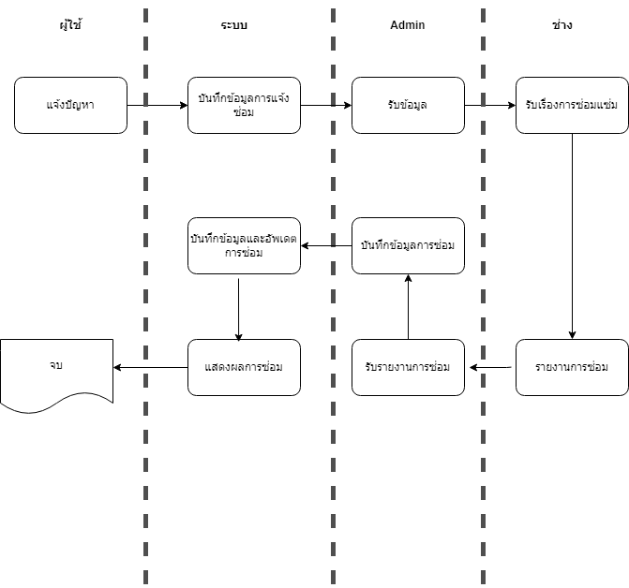

ภาพที่ 1 แผนภาพบริบทการทำงานของระบบเบื้องต้น
จากภาพที่ 1

(*ถ้ามีรูปภาพควรเพิ่มเติมการอธิบายการทำงานของแผนภาพที่นำเสนอด้วย เพื่อให้ผู้อ่านสามารถทำความเข้าใจได้)

3.3 การวิเคราะห์และออกแบบระบบบริหารจัดการแจ้งซ่อม (Repair Notification Management System)
3.3.1 การวิเคราะห์ความต้องการ (Requirements Analysis)
รวบรวมความต้องการของผู้ใช้ เช่น การแจ้งซ่อม การติดตามสถานะ และการจัดการผู้ใช้
กำหนดฟังก์ชันหลักที่ระบบควรมี รวมถึงข้อกำหนดด้านประสิทธิภาพและความปลอดภัย
3.3.2 การออกแบบระบบ (System Design)
สถาปัตยกรรมแบบ Client-Server แยก Frontend และ Backend เพื่อความยืดหยุ่น
ออกแบบฐานข้อมูลที่มีประสิทธิภาพสำหรับการจัดเก็บข้อมูลการแจ้งซ่อม
ออกแบบ UI ที่ใช้งานง่ายและรองรับการแสดงผลบนหลายอุปกรณ์
3.3.3 การวิเคราะห์ตัวชี้วัดซอฟต์แวร์ (Software Metrics)
วัดประสิทธิภาพ เช่น Response Time และ Load Handling
วัดความง่ายในการใช้งาน (Usability) เช่น Task Completion Time
วัดความน่าเชื่อถือ (Reliability) และความปลอดภัย (Security)
(*นอกจากขั้นตอนการพัฒนาระบบแล้ว ควรอธิบายถึงขอบเขตการทำงานของโปรเจคในภาพรวมอย่างน้อยต้องครอบคลุม Functionals และ Non-Functionals ที่สอดคล้องกับชื่อเรื่อง คำสำคัญ ที่มาและความสำคัญของโปรเจค)

4. ผลการดำเนินงาน
4.1 ผลการพัฒนาระบบ
--------------------------------------------------------------------------------------------------------------------------------------------------------------------------------------------------------------------------------------------------------------- ดังภาพที่ 3

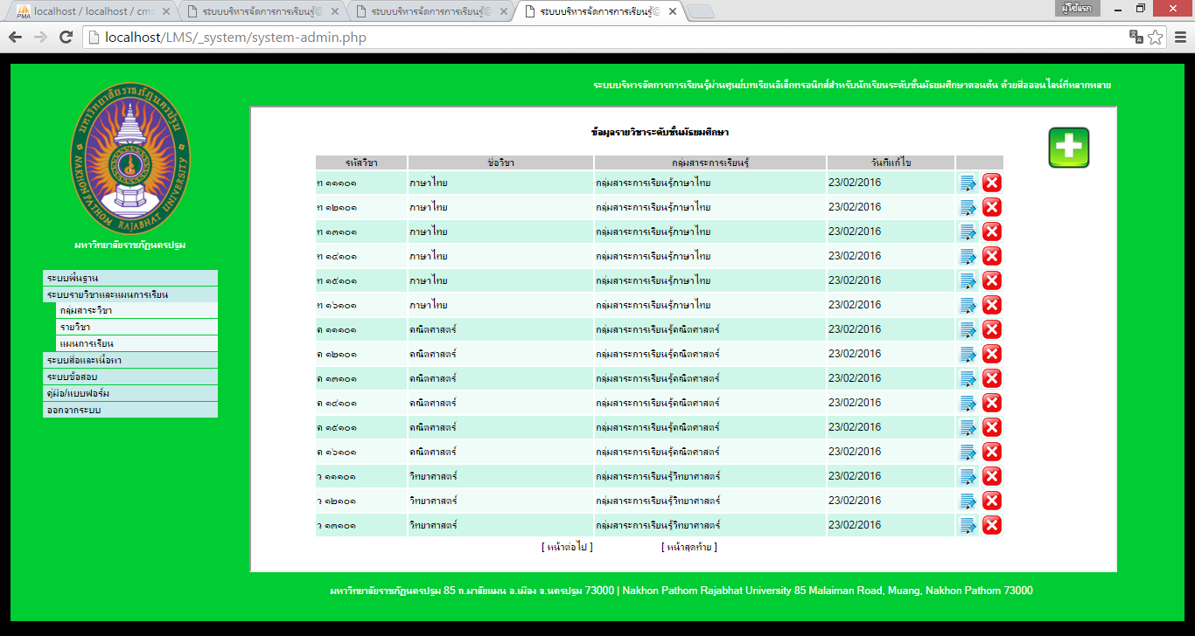

ภาพที่ 3 ส่วนของการจัดการข้อมูลเบื้องต้น

จากภาพที่ 3 -----------------------------------------------------------------------------------------------------------------------------------------------------------------------------------------------------------------------------------------------------------------------
--------------------------------ดังภาพที่ 4

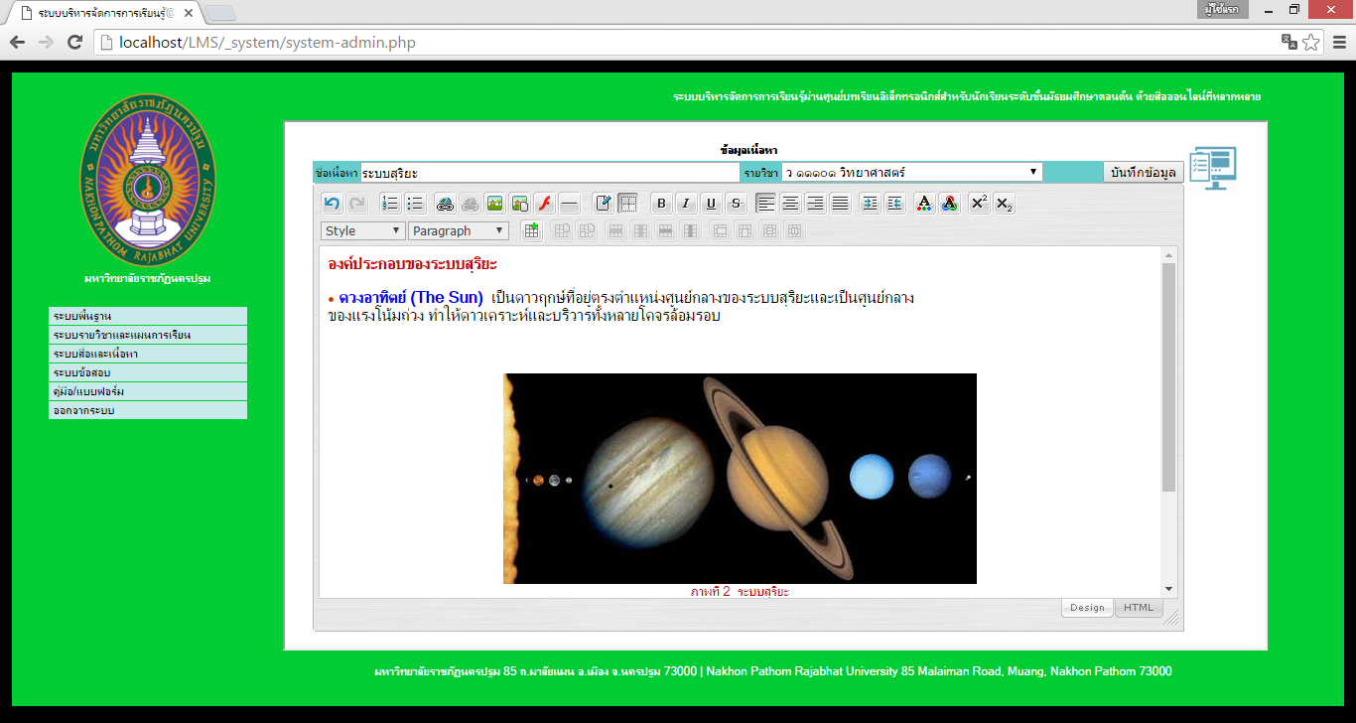

ภาพที่ 4 คลังข้อมูลเนื้อหาบทเรียนและสื่อประกอบการสอน

จากภาพที่ 4 -----------------------------------------------------------------------------------------------------------------------------------------------------------------------------------------------------------------------------------------

4.2 ผลการประเมินประสิทธิภาพโดยผู้เชี่ยวชาญ
การประเมินประสิทธิภาพโดยผู้เชี่ยวชาญจำนวน
5 คน แสดงผลดังตารางที่ 1

ตารางที่ 1 แสดงการวิเคราะห์หาประสิทธิภาพของระบบ
ข้อคำถามของแบบประเมินคุณภาพ |  | S.D.
1. ด้านความสามารถในการทำงานของระบบ | 4.75 | 0.39
2.ประสิทธิภาพของการออกแบบหน้าจอ | 4.70 | 0.39
3. ประสิทธิภาพระบบด้านการทดสอบใช้งาน | 4.80 | 0.33
4. ประสิทธิภาพระบบด้านความปลอดภัย | 4.90 | 0.22
ค่าเฉลี่ย | 4.77 | 0.34

จากตารางที่ 1 พบว่า ประสิทธิภาพโดยรวมของระบบมีค่าเฉลี่ยเท่ากับ 4.77 ซึ่งอยู่ในระดับดีมาก
เมื่อระบบผ่านการประเมินประสิทธิภาพ จึงได้ทำการทดลองกับผู้ใช้

4.3 ผลการประเมินความพึงพอใจจากกลุ่มผู้ใช้
การประเมินความพึงพอใจจากกลุ่มผู้ใช้ ดังตารางที่ 2

ตารางที่ 2 ผลการประเมินความพึงพอใจของ--------------
ผู้ใช้----------------------------------------------
ข้อคำถามของแบบประเมิน  ความพึงพอใจ |  | S.D.
1. ความสามารถในการทำงาน  ของระบบ | 4.86 | 0.37
1.1การนำเสนอข้อมูลและเนื้อหา | 4.89 | 0.32
1.2 การนำเสนอข้อมูลทางมัลติมีเดีย | 4.89 | 0.31
1.3การจัดการข้อมูลของระบบ | 4.82 | 0.48
1.4 การทำงานกับอุปกรณ์ที่หลากหลาย | 4.86 | 0.37
2. การออกแบบหน้าจอ | 4.88 | 0.36
2.1 ความเหมาะสมของขนาดตัวอักษร สีที่นำเสนอ | 4.91 | 0.29
2.2 ความเหมาะสมของการใช้ภาษาและการสื่อสาร | 4.92 | 0.28
2.3 ความสวยงาม และการออกแบบหน้าจอ | 4.86 | 0.39
2.4 ความง่ายในการใช้งานระบบ | 4.83 | 0.47
3. ประสิทธิภาพด้านการทดสอบ  การใช้งาน | 4.91 | 0.29
3.1 ความเร็วในการประมวลผลของระบบ | 4.91 | 0.29
3.2 ความถูกต้องในการประมวลผลของระบบ | 4.89 | 0.31
3.3 ความปลอดภัยและสิทธิ์การเข้าใช้งานระบบ | 4.92 | 0.28
ค่าเฉลี่ย | 4.88 | 0.34

จากตารางที่ 2 พบว่า ผู้ใช้มีความพึงพอใจใน
การใช้งานระบบบริหารจัดการการเรียนรู้ผ่านศูนย์บทเรียนอิเล็กทรอนิกส์ อยู่ในระดับดีมาก โดยมีค่าเฉลี่ยเท่ากับ 4.88
5. สรุป
ผลการประเมิน--------------------------------------------------------------------------------------------------------------------------------------------------------------------------------------------------------------------------------------------------------------------------------------------------------------------------------------------------------------------------------------------------------------------------------------------------------------------------------------------------------------------------------------------------------------------------------------------------------------------------------------------------------------------------------------------------------------------------------------------------------------------------------------------------------------------------------------------------------------------------------------------------------------------------------------------------------------------------------------------------------

6. เอกสารอ้างอิง (*ควรระบุเฉพาะเอกสารอ้างอิงที่คุณใช้จริง ๆ เท่านั้น?? ตรวจสอบอีกครั้ง)
[1] Cholticha Kanthamoon. (2011). Development of an Assistance Management System for Information Technology Service Providers (Bachelor of Science thesis). Chiang Mai: Chiang Mai University.
[2] Chanchai Supatthakorn. (2016). Handbook for Learning E-commerce Web Development with PHP+MySQL. Bangkok: Success Media.
[3] Natthaya Khunthong, Pralee Maneerat, and Supharuek Chuthongchai. (2018). "Development of an Information System for Network and Computer Equipment Maintenance Management Using Bootstrap Front-end Framework: A Case Study of Navaminda Kasatriyadhiraj Royal Air Force Academy." Journal of Air Force Science and Technology.
[4] Panadda Rupngam, Thitichai Ruksarung, and Nakorn Laloknam. (2020). "Development of an Educational Technology Service Website for the Faculty of Science, Sriracha, Kasetsart University." Journal of Graduate Studies Pitchayatat.
[5] Phichit Wijitboonyarak. (2011). "HTML: Web Programming Language." Rangsit Journal of Information Technology
[6] Paisan Molisakulmongkol. (2005). Developing Web Database with PHP
[7] Phum Chayanan and Saranya Chuathong. (2015). "Development of a Responsive Website Using Self-Learning: A Case Study on the Tourism Business of Silver Stone Tour and Travel Co., Ltd." In Proceedings of the 6th National and International Research Presentation Conference, Education Group (pp. 367-375). Bangkok: Suan Sunandha Rajabhat University.
[8] Wilaiporn Sripaisan. (2010). Principles of System Design and Development. (2nd ed.). Bangkok: Information and Communication Technology Center.
[9] Sittichai Raksasuk. (2010). "Using Composer for PHP Programmers."
[10] Sorach Tasanacharoen, Chandech Saengngam, Sirima Woodden, Oraphan Chomasarunon, and Nantawan Jinakul. (2016). "Development of a Maintenance Management System on the Website of the Faculty of Pharmacy, Mahidol University." RMUTT Research Journal.

